Муниципальное казённое образовательное учреждение
дополнительного образования детей «Центр детского творчества»
Дмитриевского района Курской области

Интеллектуальная игра
«Я помню! Я горжусь!»

Для младших школьников

Разработала: педагог-организатор
Салова Елена Викторовна

г. Дмитриев
апрель, 2014 г.
Цель:
- стимулирование интереса младших школьников к истории Великой Отечественной войны.
Задачи:
- развить познавательный интерес к изучению исторического прошлого;
- воспитать уважение к немеркнущему подвигу, стойкости, мужеству и беззаветной любви к Отчизне в годы Великой Отечественной войны;
- сформировать гражданское самосознание;
- воспитать патриотизм, гуманизм и другие нравственные и культурные ценности;
- развить интерес к истории;
- развитие творческих способностей обучающихся.
Оборудование и реквизиты:
- шары, плакаты;
- цветная бумага;
- ножницы, клей;
- карточки с изображением девушки;
- фломастеры;
- белые листы бумаги, ручки.

План проведения мероприятия:
I. Вступительное слово.
ΙΙ. «Священная война».
III . «Военная доктрина».
ΙV. «Я помню!».
V. «Я горжусь!».
VΙ. «Долгожданная Победа».
VII. Награждение победителей.

I. Вступительное слово.
Ведущий: ребята, совсем скоро наступит большой праздник – День Победы. Этот праздник радостный и грустный одновременно. Радостный потому, что наши солдаты отстояли мир на земле. Грустный – потому что много их погибло в боях за свободу нашей Родины. Они хотели, чтобы мы с вами жили в хорошей, счастливой стране… Они навсегда остались в нашей памяти. Тех, кто пережил эту страшную войну, уже мало. В праздник Победы ветеранам всегда дарят цветы и поздравляют. 9 мая в честь праздника Победы во всех городах нашей Родины проходят торжественные парады. Первый торжественный Парад Победы состоялся 24 июня 1945 года. Сегодня мы посвящаем игру Дню Победы в Великой Отечественной войне, потому что мы должны помнить и гордиться.
В нашей игре участвуют две команды – «Свобода» и «Мир».
ΙΙ. «Священная война».
Ведущий: Позвольте представить членов нашего жюри…
Наш первый конкурс «Священная война» посвящен событиям Великой Отечественной войны. Командам по очереди необходимо отвечать на вопросы, за каждый правильный ответ вы получите по 1 баллу.

1. Назовите дату начала Великой Отечественной войны? (22 июня 1941 г.)
2. Назовите дату окончания Великой Отечественной войны? (8 мая 1945 г.)
3. Где случилось самое крупное танковое сражение во время Великой Отечественной войны? (Прохоровка)
4. В каком году был освобожден город Курск от немецко-фашистских захватчиков? (1943 г.)
5. В какой битве совершили подвиг и прославились 28 панфиловцев? (Битва за Москву)
6. В каком сражении впервые немецкие войска использовали в больших масштабах танки «Тигр», «Пантера» и новые истребители «Фокке-Вульф-190»? (Курская битва)
7. В честь какого события прозвучал первый за годы войны победный салют в Москве? (В честь освобождения Белгорода и Орла)
8. Когда освободили город Дмитриев от немецко-фашистских захватчиков? (3 марта 1943 г.)
III . «Военная доктрина».
Ведущий: А теперь переходим ко второму конкурсу. Он называется «Военная доктрина». Вы, конечно, знаете, что слова: военная доктрина обозначают систему взглядов и положений о подготовке страны и вооруженных сил к возможной войне и способы ее ведения. Вам необходимо составить из букв слова «ДОКТРИНА» любые слова. За каждый правильный ответ 1 балл. На задание дается 2 минуты.
Ответы детей.
Ведущий: Переходим к следующему конкурсу.
ΙV. «Я помню!».
Ведущий: Наш следующий конкурс называется «Я помню!». Ребята, скажите, а какие памятники и места, посвященные событиям Великой Отечественной войны, есть у нас в городе? Отлично, вы их хорошо знаете. А теперь вам необходимо собрать пазл, изображение на котором вам хорошо знакомо. Победившая команда набирает 10 баллов.

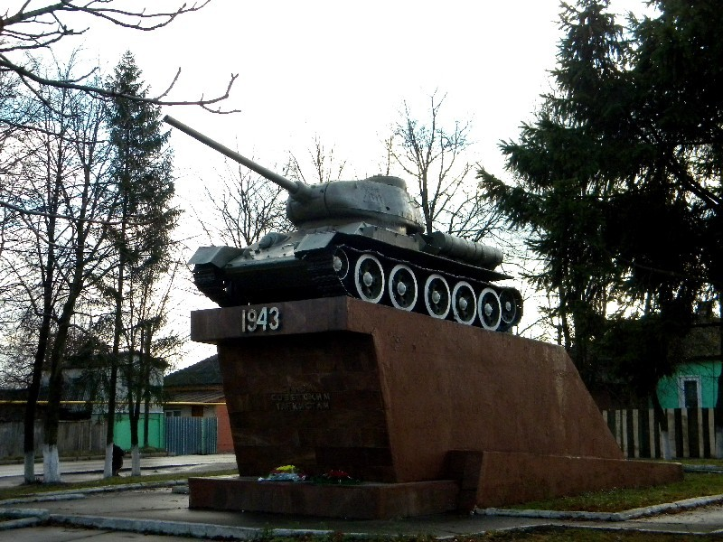

Ведущий: Вы отлично справились с этим заданием, что изображено на картинке? Правильно, памятник воинам-освободителям 2-ой танковой армии. Кто знает историю появления этого памятника в нашем городе?
Танк Т-34-85, установлен в честь советских танкистов 2-ой танковой армии, освобождавших город Дмитриев от немецко-фашистских захватчиков. Это самый молодой памятник в городе. На постамент установлен настоящий боевой танк Т-34.
На постаменте имеется надпись «1943 год» (год освобождения города Дмитриева) и слова «Слава советским танкистам». Памятник был открыт в 1982 году и стал достопримечательностью города Дмитриева. Во время открытия с приветственной речью выступил бывший командир мотострелковой роты 2-ой танковой армии 1-го Белорусского фронта Артеменко Андрей Лукич освобождавший наш город.
А мы переходим к следующему заданию.
V. «Я горжусь!».
Ведущий: Перейдём к следующему конкурсу. Он называется «Я горжусь!». Ребята, подумайте, почему нам нужно помнить и гордиться поступками тех, кто защищал Родину? Команды по очереди отвечают на поставленный вопрос. Кто больше ответов даст, тот победил.
Ответы детей.
Ведущий: Молодцы! Отлично справились с этим заданием.
VΙ. «Долгожданная Победа»
Ведущий: Ребята, наш последний конкурс называется «Долгожданная Победа». Вам необходимо сделать открытку ко Дню Победы. На это задание дается 10 минут. Правильно рассчитайте свое время.
Демонстрация открыток.
VIΙ. Награждение победителей.
Ведущий: Вот и подошла к концу наша игра. Давайте подведём итоги. Слово предоставляется жюри.
Выступает жюри.

Как давно это было…
Все меньше окопных солдат.
Все больше имен на могилах
С короткими строчками дат.

Но воплощен в металле и граните
Подвигов народных след живой.
Изучайте, в памяти храните
Все о памятниках родины родной.

Мы - дети другого поколения и судьба распорядилась так, что, к счастью, на нашу долю не выпало тяжелое испытание войной.
Сегодня мы живем, потому, что тогда победили наши солдаты. И память об этом должна служить людям десятилетия и столетия спустя, потому что этот подвиг велик и бессмертен!

ДОКТРИНА

ДОКТРИНА

